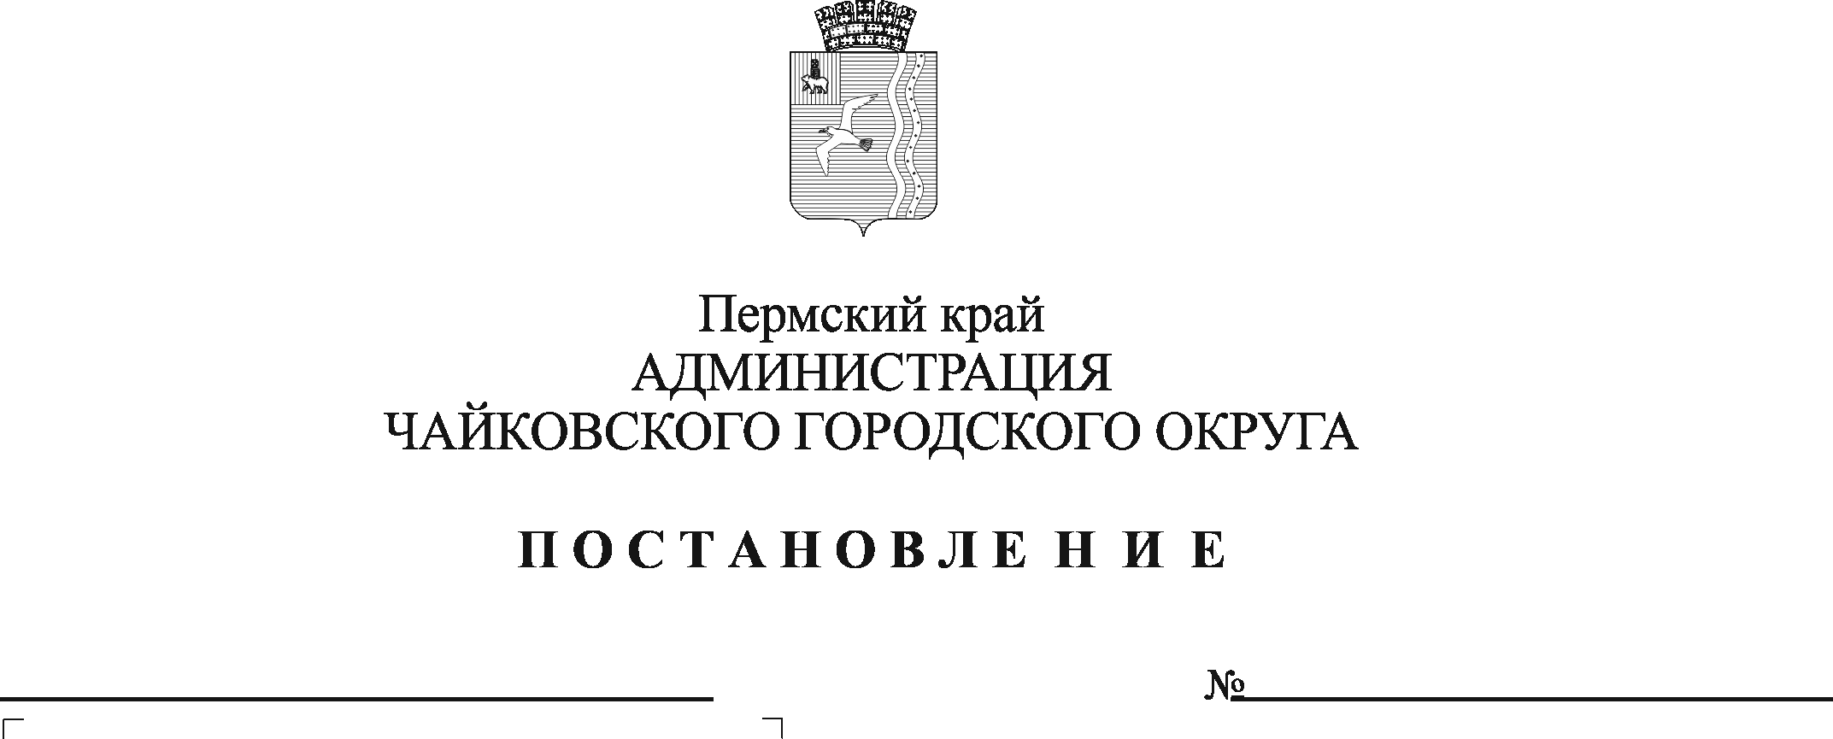
О внесении изменений в Схему размещения рекламных конструкций Чайковского городского округа, утвержденную постановлением администрации Чайковского городского округа от 10.12.2019 г. № 1941

На основании статьи 16 Федерального закона от 6 октября 2003 г. № 131-ФЗ «Об общих принципах местного самоуправления в Российской Федерации», статьи 19 Федерального закона от 13 марта 2006 г. № 38-ФЗ «О рекламе», Устава Чайковского городского округа
ПОСТАНОВЛЯЮ:
1. Внести в Схему размещения рекламных конструкций Чайковского городского округа, утвержденную постановлением администрации Чайковского городского округа от 10 декабря 2019 г. № 1941 (в редакции постановления администрации Чайковского округа от 22.06.2020 г. № 591, 02.03.2021 г. № 184, 07.04.2022 № 361), следующие изменения:
1.1. в Схеме размещения рекламных конструкций Чайковского городского округа (текстовая часть, часть 1):
1.1.1. шифр рекламной конструкции:
58 | г. Чайковский,  Ул. Советская, 1/11 | Отдельно стоящая | Билборд | 6,0х3,0 | 36,0 | - | - | 59:12:0010401
изложить в следующей редакции:
58 | г. Чайковский,  ул. Вокзальная, 2а/4 | Отдельно стоящая | Билборд | 6,0х3,0 | 36,0 | Частная собственность | 59:12:0010404:35 | 59:12:0010404

1.1.2. шифр рекламной конструкции:
85 | Ул. Промышленная, 11 корпус 11 | Отдельно стоящая | Билборд | 6,0х3,0 | 36,0 | Собственность публично-правовых образований | - | 59:12:0010434
изложить в следующей редакции:
85 | Ул. Промышленная, 11 корпус 11 | Отдельно стоящая | Билборд | 6,0х3,0 | 36,0 | Земли, государственная собственность на которые не разграничена | - | 59:12:0010434
1.2. Схему размещения рекламных конструкций Чайковского городского округа (текстовая часть, часть 1) после шифра рекламной конструкции 76 дополнить шифрами рекламных конструкций 77, 79 следующего содержания:
77 | г. Чайковский, ул. Промышленная, 13 | Отдельно стоящая | Билборд | 6,0х3,0 | 36,0 | Частная собственность | 59:12:0010439:215 | 59:12:0010439
79 | г. Чайковский, ул. Промышленная, 13 | Отдельно стоящая | Билборд | 6,0х3,0 | 36,0 | Частная собственность | 59:12:0010439:214 | 59:12:0010439
1.3. в Схеме размещения рекламных конструкций Чайковского городского округа (текстовая часть, часть 1) исключить шифры рекламных конструкций 61, 62, 78:

61 | Ул. Гагарина, 31а | Отдельно стоящая | Сити-борд | 2,7х3,7 | 19,98 | Собственность публично-правовых образований | - | 59:12:0000000:17965
62 | Ул. Гагарина, 29 | Отдельно стоящая | Сити-борд | 2,7х3,7 | 19,98 | Собственность публично-правовых образований | - | 59:12:0000000:18992
78 | Ул. Промышленная, 13 (возле центрального входа) | Отдельно стоящая | Светодиодный экран | 4х3 | 12,0 | Частная собственность | - | 59:12:0010439:54
1.4. скорректировать Схему размещения рекламных конструкций Чайковского городского округа (графическая часть 1) типами рекламных конструкций 1.1 (77, 79), 1.2 (61, 62), 1.6 (78) согласно приложению, к настоящему постановлению.
2. Опубликовать:
2.1. Постановление в газете «Огни Камы» и разместить на официальном сайте администрации Чайковского городского округа;
2.2. Графическую часть Схемы размещения рекламных конструкций Чайковского городского округа опубликовать на сайте администрации Чайковского городского округа (http://xn--80aafydcbdb8aegxk8f.xn--p1ai/upravlenie-imushchestvom/nar-reklama/).
3. Постановление вступает в силу после его официального опубликования.

Глава городского округа –
глава администрации
Чайковского городского округа Ю.Г. Востриков

Приложение
к постановлению администрации
Чайковского городского округа
от ______________№
